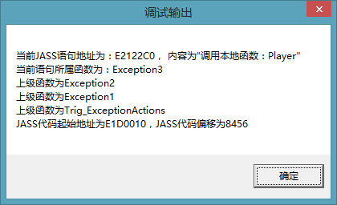
2016.12.26更新
[+]增加多级回溯追踪，JASS函数起始地址，和当前地址相对偏移（给会看内存的用户作为手动排错的参考）

2016.12.22更新
[+]恢复魔兽自带错误报告，在显示完JASS跟踪报告后显示原有错误报告
[-]修正非JASS/触发执行中错误崩溃会直接闪退的问题，现在当崩溃是由非脚本/触发引起时，会提示语句执行在main函数的返回语句上，并显示原魔兽错误报告

使用方法：
- 确认注册表中的允许读取本地文件已开启
- 将JassDebug.asi放置在魔兽根目录下即可
- 魔兽崩溃时会提示如上图所示的提示窗口代替原有的崩溃报告，显示当前正在执行的JASS语句内存地址，语句大概内容和语句所属的JASS函数，这样就可以跟踪那些不明原因的崩溃问题了
说明：
本工具属初步试验版本，内容较少，仅能跟踪JASS崩溃，其余崩溃无法获得信息，且因为替换了原有崩溃报告而缺少崩溃信息，需原崩溃信息的可先删除本程序。
本程序为JASSDEBUG软件的一部分，待软件制作完成后会正式发布。
目前本程序应支持所有平台，注意11平台需使用DLL注入工具手动注入。
——rahxephon
QQ:442033958

